DL2
TOP 10 celoevropských sportovních soutěží
Studentská konference
Adam Syrůček
25.11.2019

Představení mého žebříčku deseti nejzajímavějších celoevropských sportovních soutěží, které jsou pro sportovní fanoušky atraktivní.

Obsah
NFL Europe 3
European Quidditch Cup 4
Champions Hockey League 5
Floorball Champions Cup 6
EuroLeague 7
CEV Champions League 8
WTHA Cup 9
European Lacrosse League 10
European Rugby Champions Cup 11
UEFA Champions League 12

Seznam obrázků
Obrázek 1: Nástup týmů před zahájením zápasu 3
Obrázek 2: Momentka ze zápasu, ve kterém se ještě směla používat ,,závodní košťata" 4
Obrázek 3: Oslavy sparťanského postupu do finále CHL 5
Obrázek 4: Vítězné utkání finského Classicu v ženské části turnaje 6
Obrázek 5: Vyprodané utkání Fenerbahçe proti CSKA 7
Obrázek 6: Korunovace nového šampiona 8
Obrázek 7: Nejúspěšnější tým soutěže v akci 9
Obrázek 8: Běžné lakrosové bránění krosčekem v zápase ELL 10
Obrázek 9: Učebnicový tackle na poslední chvíli ve finále soutěže 11
Obrázek 10: Zápas UCL mezi Barcelonou a Interem na Camp Nou 12

NFL Europe
Toto je klubová evropská liga v americkém fotbalu. Této lize předcházela celosvětová World League of American Football, které se účastnilo 7 týmů ze severní Ameriky a 3 z Evropy. Z WLAF se postupně vyvinula NFL Europe League, která byla později přejmenována na NFL Europa. Té se nakonec zúčastnilo celkem 17 klubů z různých koutů Evropy. Česká republika zde ale nikdy žádného zástupce neměla, přestože pražský tým Prague Lions vznikl již v roce 1991 stejně jako tato soutěž. NFL Europe už ale bohužel zanikla. Po sezoně 2007, kterou hrály už pouze týmy z Německa a Nizozemska, bylo definitivně rozhodnuto o zrušení ligy. Důvody byly zejména nedostatečná popularita soutěže, nízký rozpočet a také rozpad klubu Amsterdam Admirals, což bylo poslední neněmecké mužstvo v lize. Ještě padl návrh na vytvoření soutěže NFL Germany, ale tento návrh byl kvůli nedostatečným finančním prostředkům zamítnut. V roce 2010 zaznělo, že evropská verze ligy by se mohla vrátit, ale to je v současnosti považováno za velmi nepravděpodobné. Aktuálně vše nasvědčuje tomu, že evropské týmy již nikdy svou NFL mít nebudou.
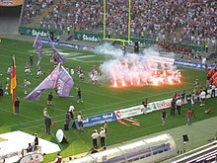
Obrázek 1: Nástup týmů před zahájením zápasu

European Quidditch Cup
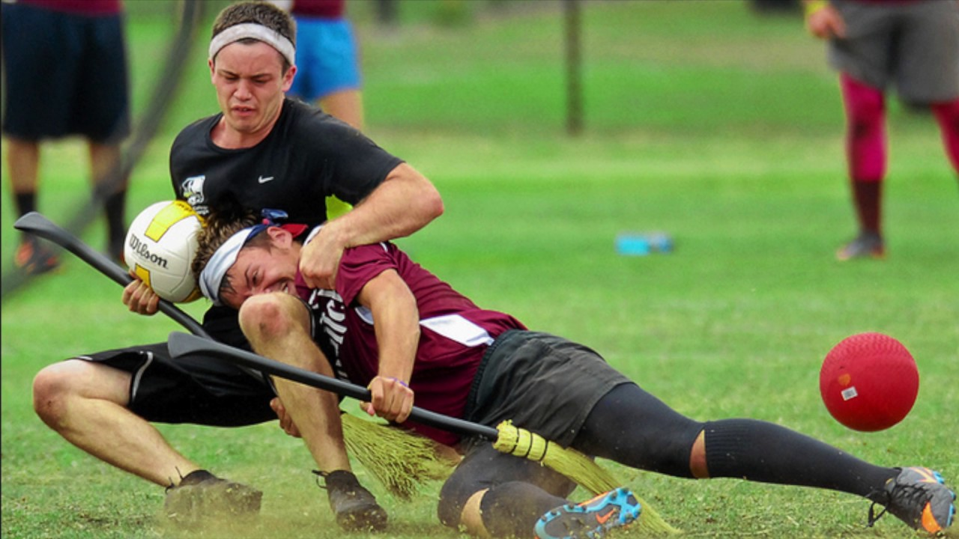
Evropský famfrpálový pohár, kterému nikdo neřekne jinak než zkráceně EQC, je famfrpálová obdoba Ligy Mistrů. Soutěž se hraje formou víkendového turnaje v některém z evropských měst. Poprvé byl EQC hrán v roce 2012 ve Francii. Turnaj se pořádá pod záštitou evropské famfrpálové asociace Quidditch Europe, která spadá pod IQA. Akce se každý rok účastní 32 nejlepších týmů Evropy, které si podle koeficientu své země vybojovaly účast v domácích ligách, popřípadě na mistrovství daného státu. Všechny tyto týmy jsou právě podle již zmiňovaného koeficientu rozděleny do dvou výkonnostních divizí po šestnácti týmech. Zatím je v této soutěži téměř bezkonkurenční francouzský klub Paris Titans, který vybojoval již 4 tituly. Naposledy ve finále hraném v belgickém Harelbeke porazil turecký tým z Ankary METU Unicorns. Česká republika měla svého zástupce na tomto turnaji již třikrát. Nejdříve za její barvy bojovala Occamy Olomouc a poté dvakrát pražský Pegasus. Ani v jednom případě z toho nebyl výraznější úspěch. Tento rok byli pegasové vyřazeni ve varšavském osmifinále po boji slavným Liverpoolem. Příští rok se v této soutěži jakožto obhájce českého titulu znovu představí Prague Pegasus tentokrát v italské Brescii a tam si z českých týmů nezahrají pouze oni. Česká republika svým koeficientem přeskočila Rakousko a tak se s elitními evropskými týmy utká i finalista posledního MČR a tím je Brno Banshees. Pro Banshees to bude premiéra ve famfrpálové Evropě a v Brescii se budou snažit nasbírat co nejvíce zkušeností. To po posledních turnajích pražského celku má famfrpálové Česko na věc optimistický pohled a očekává se konečně dobrý výsledek.
Obrázek 2: Momentka ze zápasu, ve kterém se ještě směla používat ,,závodní košťata"

Champions Hockey League
Hokejová Liga Mistrů je soutěž, která je nástupcem bývalé European Trophy. Předchozí pokusy o ligu, ve které by se utkávaly ty nejlepší evropské kluby, byly většinou pod záštitou světové hokejové asociace IIHF. Tyto soutěže ale neměli dlouhého trvání a nesetkali se s výrazným zájmem nejen fanoušků, ale ani klubů samotných. Evropské hokejové kluby se tak v roce 2014 rozhodly založit akciovou společnost Champions Hockey League, která od té doby spravuje stejnojmennou soutěž. Již od založení této lize zcela dominuje švédská Frölunda Indians, která jen jednou chyběla ve finále a tři ze svých čtyř finálových účastí dokázala dotáhnout až k titulu. Finále se nezúčastnila jen jednou a to když jí po skvělém obratu už ve čtvrtfinále vyřadil tým Bílí Tygři Liberec, který ale následné semifinále nezvládl a tak si atmosféru finále CHL nevyzkoušel. Co se nepovedlo Liberci se ale podařilo pražské Spartě, které jako jedinému českému týmu chyběl pouze jeden krok k titulu nejlepšího klubu Evropy. V cestě ale Spartě stála slavná Frölunda, která byla pro toto finále i pořádajícím týmem. Sparta předvedla senzační výkon, ale nakonec až v prodloužení padla a odvezla si tak domů stříbrné medaile a skvělý pocit z parádního úspěchu pro celý český hokej.
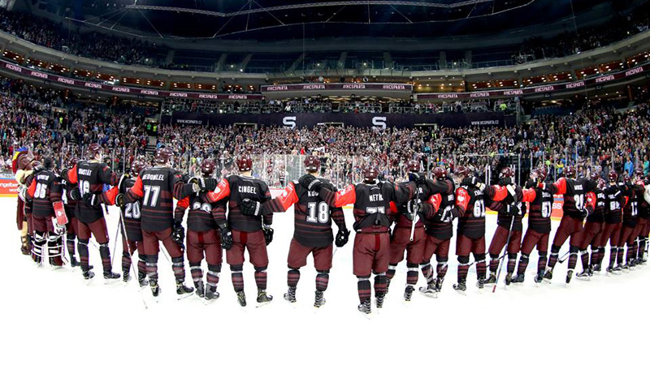
Obrázek 3: Oslavy sparťanského postupu do finále CHL

Floorball Champions Cup
Pohár mistrů je turnaj Final Four nejlepších evropských klubů organizovaný Mezinárodní florbalovou federací IFF. V pravidelném lednovém termínu se o vítězství v nejprestižnějším klubovém turnaji světa utká 8 týmů - 4 mužské a 4 ženské. V této sezoně se Champions Cup uskuteční o víkendu 11. - 12. ledna v Ostravě a český florbal na něm budou reprezentovat ženy i muži 1. SC TEMPISH Vítkovice. Česká republika stále čeká na svého vítěze v této soutěži. Současný formát Final Four Champions Cupu vznikl v roce 2018 a nahradil do té doby hraný třídenní turnaj pro 6 mužských a 6 ženských týmů. Termín se přesunul z října na leden, což způsobuje absenci roku 2018 ve výčtu turnajů. Euro Floorball Cup, dříve nazývaný European Cup (v Česku Pohár mistrů evropských zemí), se hraje již od roku 1993. Vůbec prvním vítězem mezi muži byl švédský Balrog IK a mezi ženami také švédský VK Rasket. Po roce 2000 se odehrával jednou za dva roky, v roce 2008 se ale vrátil k původnímu ročnímu rytmu. Vítěz Champions Cupu obdrží prémii 10 000 CHF (v přepočtu 225 000 Kč), poražený finalista pak polovinu.
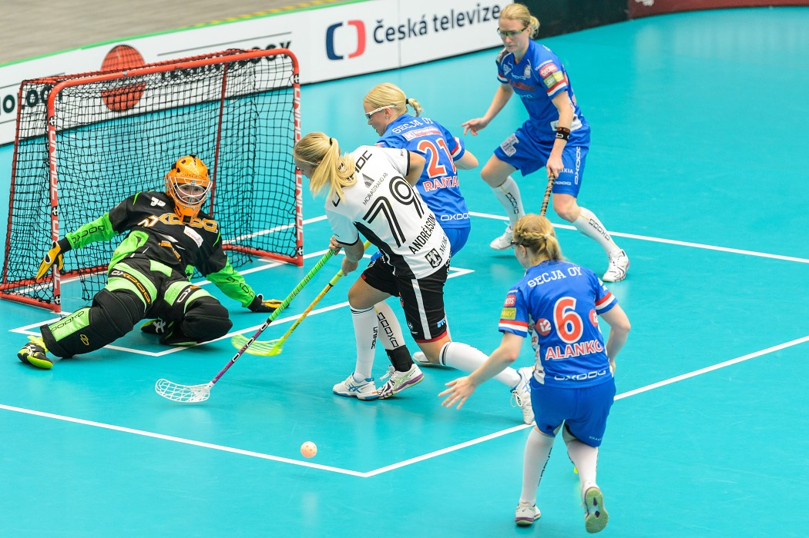
Obrázek 4: Vítězné utkání finského Classicu v ženské části turnaje

EuroLeague
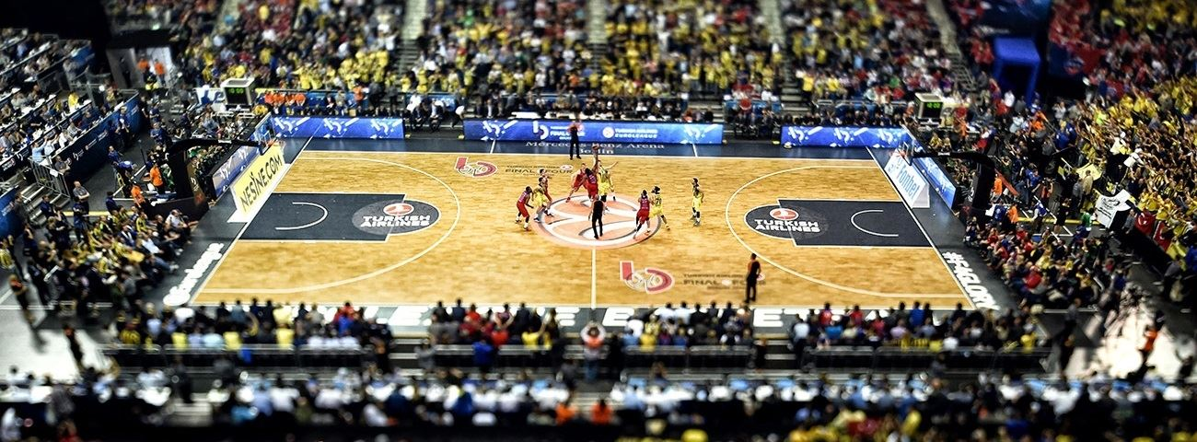
Basketbalová Euroliga je nejprestižnější evropská basketbalová klubová soutěž mužů. Organizuje ji Unie evropských basketbalových lig ULEB. Do roku 2000 se soutěž jmenovala FIBA Europe. Současná podoba soutěže vznikla v roce 2000. Změna ještě nastala v sezóně 2009/10, od které se hrají již kvalifikační kola a Euroliga již není uzavřenou soutěží. Nejúspěšnějším klubem v soutěži je španělský velkoklub Real Madrid, který v ní zvítězil desetkrát. Z českých týmů se jich této soutěže zúčastnilo celkem šest a z toho nejvýrazněji jednoznačně kluby Zbrojovka Brno a USK Praha. Brněnská Zbrojovka v Eurolize odehrála 15 sezon a podařilo se jí dojit až do finále. USK Praha si Euroligu zahrál 12 sezon se stejným nejlepším výsledkem jako Zbrojovka Brno. Současný český král českého basketbalu ERA Basketball Nymburk se pětkrát za sebou pokusil probojovat z kvalifikace až do hlavní časti soutěže, ani jednou však nebyl úspěšný.
CEV Champions League
Obrázek 5: Vyprodané utkání Fenerbahçe proti CSKA
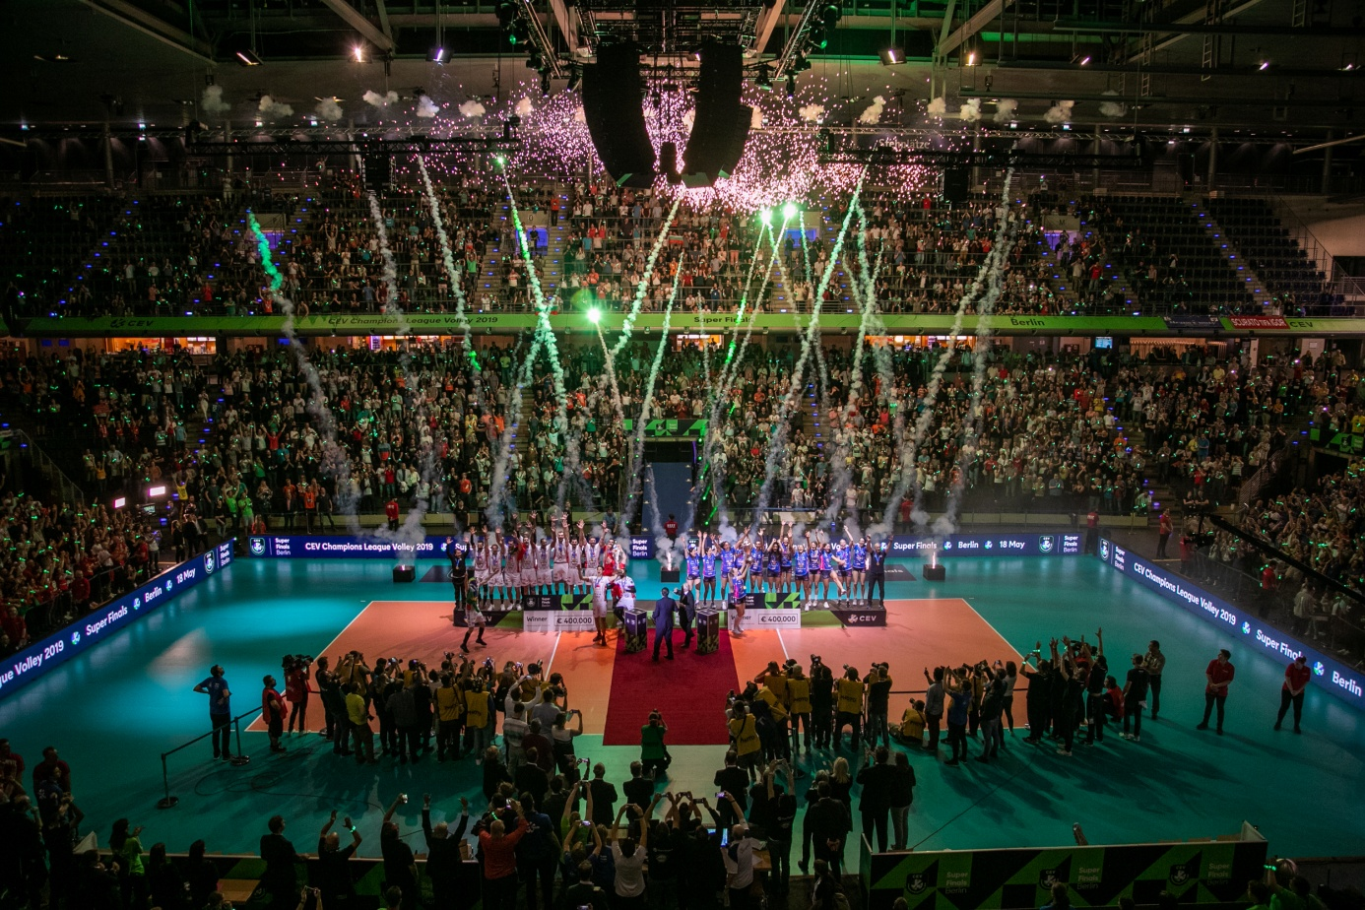
Liga Mistrů CEV vznikla v roce 1959 pod názvem CEV European Champions Cup a v roce 2000 byla přejmenována podle jejího oficiální sponzora na současnou CEV DenizBank Volleyball Champions League. Hraje se systémem, podle kterého je 28 na základě koeficientu kvalifikovaných týmů rozděleno do sedmi skupin. Soutěž je zajímavá tím, že počet bodů, který si vítězný tým ze zápasu odnese, se určuje podle toho, jakým výsledkem zápas skončil. Pokud vítěz vyhrál výsledkem 3:0 nebo 3:1, získává do tabulky 3 body. Pokud zápas skončil 3:2, vítězný tým si připisuje 2 body a poražený tým 1 bod. Po skončení základních skupin vítězové postupují do dvanáctičlenného Play-Off, kde je ještě doplní pět nejlepších týmů z druhých míst, kterým se říká ,,lucky loosers“. Na nejvíce titulů zatím dosáhl tým CSKA Moskva se třinácti tituly, ale v tuto chvíli je posledním vítězem italský klub Cucine Lube Civitanova, který se ze zisku titulu radoval podruhé ve své historii. Z českých týmů se tuto soutěž podařilo dvakrát vyhrát týmu Volejbal Brno. Druhým českým vítězem této ligy je VK Dukla Liberec, která to dokázala v roce 1976 a od té doby Česká republika na další titul českého týmu v Lize Mistrů čeká marně.
Obrázek 6: Korunovace nového šampiona

WTHA Cup
Pohár WTHA je mezinárodní soutěží v billiard-hockeyi, který je v České republice známý pod názvem šprtec. Liga je pořádána světovou asociací stolního hokeje WTHA, která kromě billiard-hockeye sdružuje ještě jeho sesterské sporty, kterými jsou rod-hockey (v České republice je pro něj používaným termímem táhlový hokej) a air-hockey. I v těchto sportech WTHA pořádá mezinárodní soutěže, ale vždy jako doplňkový program k billiard-hockeyovým zápasům. Do Poháru WTHA se týmy každý rok kvalifikují z národních pohárů, tudíž se každý rok této soutěže účastní pouze jeden tým z každé země. Naším národním pohárem je Českomoravský pohár pořádaný vždy na jaře. V celé historii této ligy, která sahá až do devadesátých let minulého století, nedošlo k tomu, že by byl český tým v jakémkoliv zápase poražen, z čehož plyne, že tento pohár nad hlavu pozvedly zatím jen české týmy. Zatím se finále odehrálo jen třikrát v České republice a z toho jednou v hlavním městě. V Praze se finále hralo minulý rok a v tomto zápase domácí Prague NHL přívítala přímo na stolech Braník Areny švédský klub BHC Lund. Prague NHL si zápas podle očekávání pohlídala a již po dvou směnách vedla nad svým soupeřem z Malmö 6:0. Ve finále nakonec s přehledem zvítězila 7:2 a k obrovské radosti všech zúčastněných kromě Švédů získala svůj první titul v této lize. Letos ale tento úspěch nezopakuje, protože Českomoravský pohár vyhrál tým BHK Ice Queen Boskovice, který tak získal právo hájit neporazitelnost českých týmů v mezinárodní soutěži a bojovat o Pohár WTHA.
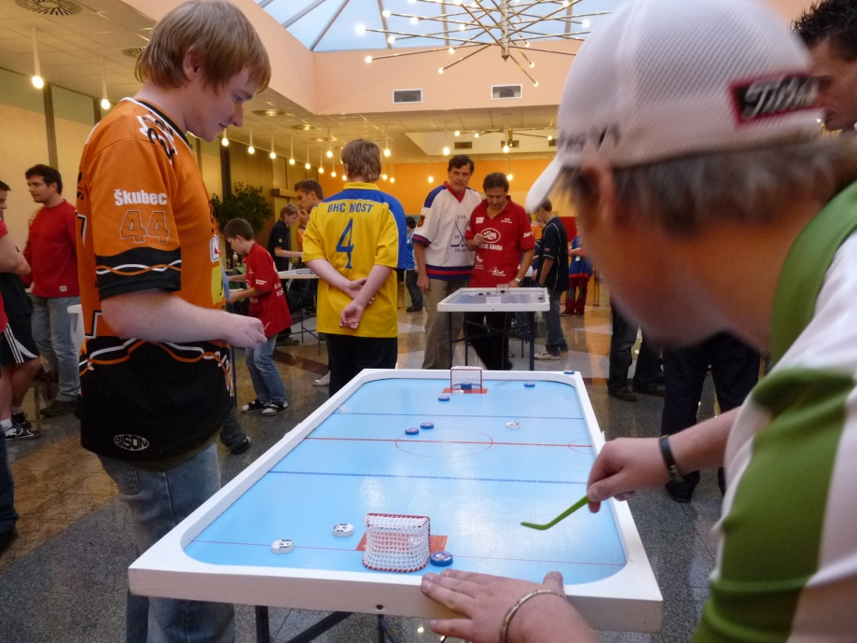
Obrázek 7: Nejúspěšnější tým soutěže v akci

European Lacrosse League
Evropská lakrosová liga je koncipována jako krátkodobá soutěž týmů sestavených na základě draftu. Tím je zajištěna vyrovnanost a atraktivnost celé soutěže. Soutěž vychází z miniligy, kterou si v letech 2009 a 2010 hráči vyzkoušeli v Radotíně. Hráči i trenéři ji hodnotili velmi pozitivně. V roce 2010 se rozhodli soutěž rozšířit a nabídli možnost účasti i zahraničním hráčům. Pilotní ročník ELL měl tři turnaje, v Králíkách v Radotíně a v Plzni. V roce 2011 sestávala soutěž ze čtyř turnajů a účastnilo se jí na 150 hráčů, kteří byli rozděleni do čtyř týmů. V roce 2012 hrálo soutěž 6 týmů. Každý manažer má možnost nasmlouvat si sedm hráčů jako jádro týmu, zbytek se vybírá ze zaregistrovaných hráčů systémem draftů. To umožňuje, aby týmy byla vyrovnané a zápasy atraktivní pro hráče i pro diváky. Tým, který skončí poslední v prvním a druhém turnaji má možnost svůj kádr posílit o dva hráče z jiných týmů. V týmech ELL spolu hrají hráči z různých klubů i různé výkonnostní úrovně. Pro dobré hráče je to šance hrát vyrovnané zápas, pro horší je to možnost zlepšit se a pomoci tak následně i svému klubovému týmu.
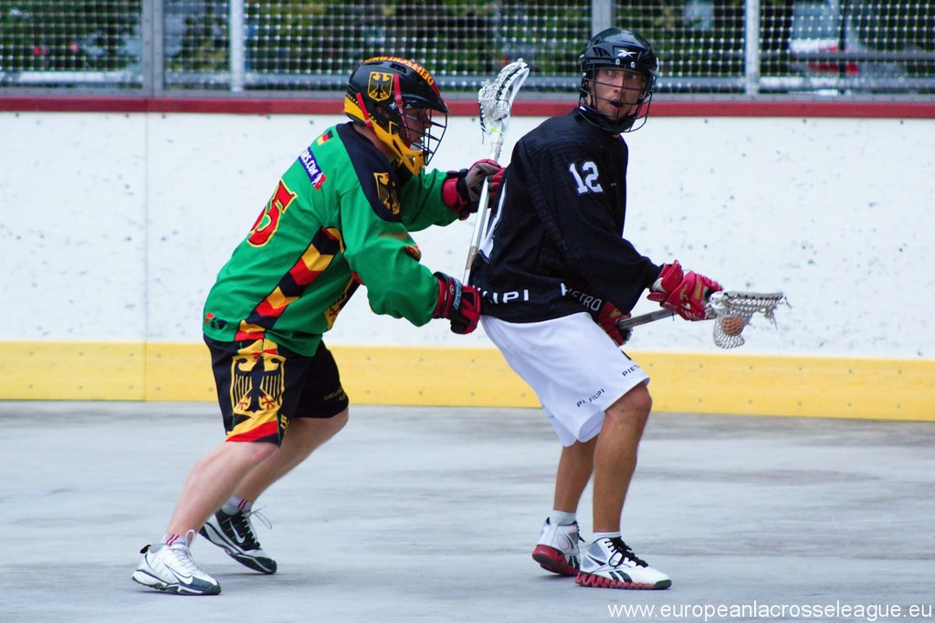
Obrázek 8: Běžné lakrosové bránění krosčekem v zápase ELL

European Rugby Champions Cup
Evropský Rugbyový Pohár Mistrů se poprvé hrál roku 1995 pod názvem Heineken Cup. Výrobce piva Heineken je stále generálním sponzorem soutěže a významně jí financuje. Turnaj je pořádán EPCR. Soutěž hraje 20 týmů ze zemí, které se účastní soutěže národních týmů Six Nations Championship. Z Anglie sem postupuje 6 týmů, z Franice také šest týmů a celé to doplňují kluby, které dopadly nejlépe v nadnárodní lize Pro14. Týmy, které se do ligy nekvalifikují, spadnou do nižší soutěže, kterou je Challenge Cup. V hlavní soutěži jsou týmy rozděleny do pěti základných skupin po čtyřech týmech. Z těchto skupin následně postupují vítězové a tři nejlepší druhé týmy do vyřazovací fáze, kde se hraje klasickým Play-Off systémem. Celou soutěž se podařilo vyhrát zatím jen francouzským, anglickým a irským týmům. V tuto chvíli je úřadujícím mistrem anglický Saracens, který titul slavil již potřetí. Nejvíce titulů ale mají francouzské Toulouse a irský Leinster, kterým se turnaj podařilo vyhrát shodně čtyřikrát.
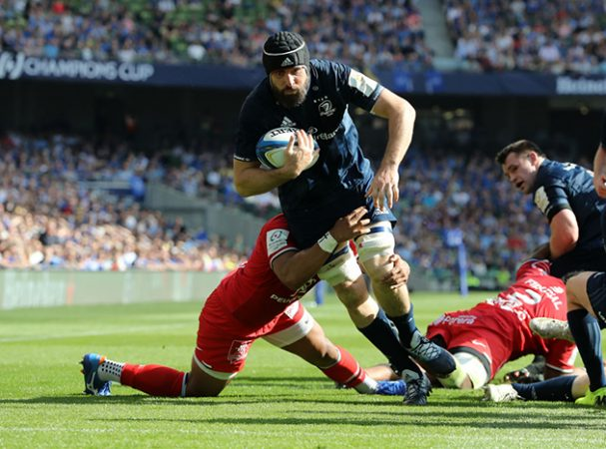
Obrázek 9: Učebnicový tackle na poslední chvíli ve finále soutěže

UEFA Champions League
Liga mistrů UEFA, je fotbalová soutěž, kterou pořádá Evropská fotbalová asociace UEFA. O nejslavnější klubovou trofej na světě bojují nejlepší kluby evropských lig. Liga mistrů se pod současným názvem hraje od sezony 1992/93, předchůdcem Ligy mistrů byl Pohár mistrů evropských zemí (PMEZ), který se poprvé hrál v sezóně 1955/56. Liga mistrů má čtyři předkola a hlavní soutěž (32 týmů), která je rozdělena na první fázi hranou ve čtyřčlenných skupinách (hraných způsobem každý s každým doma a venku). Z každé postupují dvě nejlepší mužstva do vyřazovací části (dva zápasy systémem doma-venku), kdy postupuje vždy mužstvo s lepším součtem skóre z obou zápasů (při rovnosti rozhoduje vyšší počet branek vstřelených na hřišti soupeře, při rovnosti obou skóre se pak prodlužuje a případně rozhodují pokutové kopy). Finále se hraje na jediný zápas na předem určeném stadionu. Vítěz Ligy mistrů postupuje na Mistrovství světa ve fotbale klubů, kterého se účastní vítězové kontinentálních klubových soutěží všech šesti konfederací FIFA. Na začátku následující sezony hraje proti vítězi nižší Evropské ligy utkání o evropský Superpohár. Nejúspěšnějším týmem Ligy mistrů je španělský velkoklub Real Madrid, který posbíral 10 titulů. Českých týmů se této soutěže zúčastnilo hned 19. Nejvýrazněji se z nich do historie zapsala pražská Sparta, která zde odehrála 42 ročníků, což je zhruba dvojnásobek toho, co druhý český tým v této statistice, kterým je její rival Slavia Praha. Sparta také z českých týmů drží zatím nejlepší výsledek. Podařilo se jí ze základní skupiny postoupit do osmifinále a to hned třikrát. Naposledy to bylo v roce 2004, tehdy jejich úspěšné tažení zastavil až slavný AC Milán.
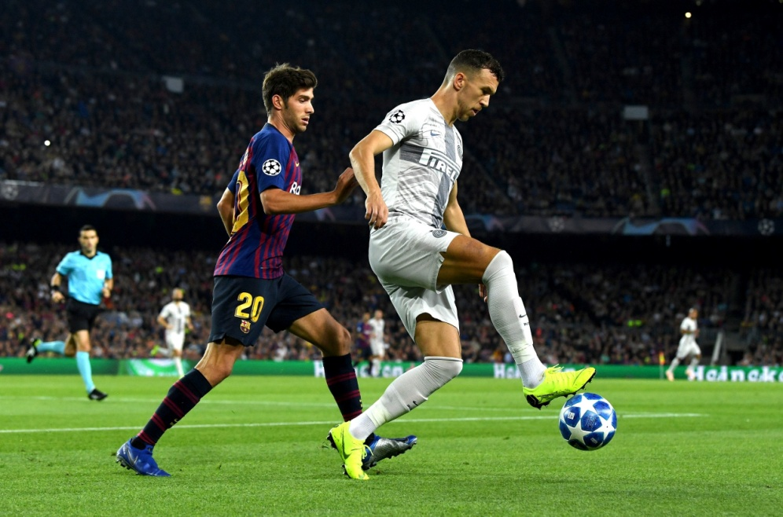
Obrázek 10: Zápas UCL mezi Barcelonou a Interem na Camp Nou

